ГУАП
КАФЕДРА № 43
ОТЧЕТ
ЗАЩИЩЕН С ОЦЕНКОЙ
ПРЕПОДАВАТЕЛЬ
д-р техн. наук, профессор |  |  |  | Ю.А. Скобцов
должность, уч. степень, звание |  | подпись, дата |  | инициалы, фамилия

ОТЧЕТ О ЛАБОРАТОРНОЙ РАБОТЕ № 2

Оптимизация многомерных функций с помощью ГА

по дисциплине: ЭВОЛЮЦИОННЫЕ МЕТОДЫ ПРОЕКТИРОВАНИЯ ПРОГРАММНО-ИНФОРМАЦИОННЫХ СИСТЕМ
РАБОТУ ВЫПОЛНИЛ
СТУДЕНТ гр. № | 4331 |  |  |  | К.А. Смирнов
 |  |  | подпись, дата |  | инициалы, фамилия

Санкт-Петербург 2026
- Цель работы:
Модификация представления хромосомы и операторов рекомбинации ГА для оптимизации многомерных функций. Графическое отображение результатов оптимизации
- Задание
1. Создать программу, использующую ГА для нахождения оптимума функции согласно таблице вариантов, приведенной в приложении А. Для всех Benchmark-ов оптимумом является минимум. Программу выполнить на встроенном языке пакета Matlab.
2. Для n=2 вывести на экран график данной функции с указанием найденного экстремума, точек популяции. Для вывода графиков использовать стандартные возможности пакета Matlab. Предусмотреть возможность пошагового просмотра процесса поиска решения.
3. Повторить нахождение решения с использованием стандартного Genetic Algorithm toolbox. Сравнить полученные результаты.
4. Исследовать зависимость времени поиска, числа поколений (генераций), точности нахождения решения от основных параметров генетического алгоритма: - число особей в популяции - вероятность кроссинговера, мутации. Критерий остановки вычислений – повторение лучшего результата заданное количество раз или достижение популяцией определенного возраста (например, 100 эпох).
5. Повторить процесс поиска решения для n=3, сравнить результаты, скорость работы программы.
Вариант 9:
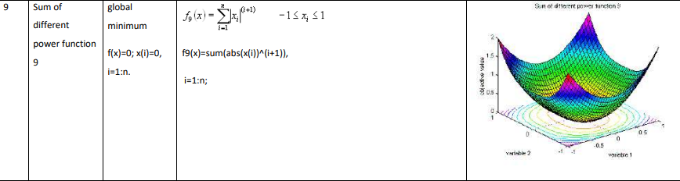

- Подбор параметров ГА
Для подбора параметров ГА был проведён ряд экспериментов, в которых варьировался один параметр при фиксированных остальных. В качестве эталона использовалось точное решение f=0 в точке (0,0).

Для n=2 (двумерный случай) исследовались зависимости от размера популяции N, вероятности кроссинговера Pc и вероятности мутации Pm.
Влияние размера популяции N:
N | Время (с) | Ошибка
20 | 0.057 | 1.09e-10
50 | 0.137 | 8.95e-19
100 | 0.316 | 4.42e-41
200 | 0.515 | 2.23e-42

Рисунок 1 − Влияние размера популяции

При увеличении N с 20 до 200 время растёт линейно с 0.057 до 0.515 с, ошибка падает. Оптимум: N = 100–200. Для дальнейших экспериментов выбран N = 100 как компромисс между точностью и временем.
Влияние вероятности кроссинговера Pc:
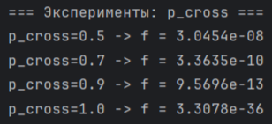
Рисунок 2 − Влияние вероятности кроссинговера Pc

При увеличении Pc с 0.5 до 1.0 ошибка монотонно Оптимум: Pc = 1.0. Для финального запуска выбран Pc = 0.9 как надёжное значение.
Влияние вероятности мутации Pm:
При N=100 наименьшая ошибка достигается при Pm = 0.01. С ростом популяции оптимальная Pm падает: для N=20 лучше Pm=0.30, для N=200 — Pm=0.01. Это объясняется тем, что при большой популяции разнообразия и так хватает, а сильная мутация разрушает уже найденные хорошие решения
- Результаты выполнения ГА

import numpy as np
import matplotlib.pyplot as plt
from mpl_toolkits.mplot3d import Axes3D
from pymoo.core.problem import Problem
from pymoo.algorithms.soo.nonconvex.ga import GA
from pymoo.optimize import minimize
# ==========================================
# 1. ЦЕЛЕВАЯ ФУНКЦИЯ (Вариант 9)
# ==========================================
def f9(x):
"""Sum of different power function 9: sum(|x_i|^(i+1)), i=1:n"""
x = np.asarray(x, dtype=float).flatten()
n = len(x)
powers = np.arange(2, n + 2) # [2, 3, 4, ...]
return np.sum(np.abs(x)**powers)
def f9_mesh(X, Y):
return np.abs(X)**2 + np.abs(Y)**3
# ==========================================
# 2. КЛАСС НАШЕГО ГЕНЕТИЧЕСКОГО АЛГОРИТМА (RGA)
# ==========================================
class RGA:
def __init__(self, n, pop_size=60, max_epochs=100, p_cross=0.9, p_mut=0.15,
lb=-1.0, ub=1.0, eta=2.0, tournament_k=3, seed=42):
self.n = n
self.pop_size = pop_size
self.max_epochs = max_epochs
self.p_cross = p_cross
self.p_mut = p_mut
self.lb = lb
self.ub = ub
self.eta = eta
self.k = tournament_k
self.rng = np.random.default_rng(seed)
self.history = []
self.best_x = None
self.best_f = np.inf
self.snapshots = []
def init_population(self):
return self.rng.uniform(self.lb, self.ub, size=(self.pop_size, self.n))
def tournament(self, pop, fit):
idx = self.rng.integers(0, len(pop), size=self.k)
best = idx[np.argmin(fit[idx])]
return pop[best].copy()
def sbx(self, p1, p2):
c1, c2 = p1.copy(), p2.copy()
if self.rng.random() > self.p_cross:
return c1, c2
u = self.rng.random(self.n)
beta = np.where(u <= 0.5,
(2*u)**(1.0/(self.eta+1)),
(1.0/(2*(1-u)))**(1.0/(self.eta+1)))
c1 = 0.5 * ((1 + beta) * p1 + (1 - beta) * p2)
c2 = 0.5 * ((1 - beta) * p1 + (1 + beta) * p2)
return np.clip(c1, self.lb, self.ub), np.clip(c2, self.lb, self.ub)
def mutate(self, ind, epoch):
b = 2.0
for i in range(self.n):
if self.rng.random() < self.p_mut:
r = self.rng.random()
delta = 1 - r ** ((1 - epoch / self.max_epochs) ** b)
if self.rng.random() < 0.5:
ind[i] = ind[i] + delta * (self.ub - ind[i])
else:
ind[i] = ind[i] - delta * (ind[i] - self.lb)
return np.clip(ind, self.lb, self.ub)
def run(self, verbose=True):
pop = self.init_population()
fit = np.array([f9(ind) for ind in pop])
for epoch in range(self.max_epochs):
best_idx = np.argmin(fit)
best_ind, best_val = pop[best_idx].copy(), fit[best_idx]
if best_val < self.best_f:
self.best_f = best_val
self.best_x = best_ind.copy()
offspring = []
while len(offspring) < self.pop_size:
p1 = self.tournament(pop, fit)
p2 = self.tournament(pop, fit)
c1, c2 = self.sbx(p1, p2)
c1 = self.mutate(c1, epoch)
c2 = self.mutate(c2, epoch)
offspring.extend([c1, c2])
offspring = np.array(offspring[:self.pop_size])
pop = np.vstack([offspring, best_ind])
fit = np.array([f9(ind) for ind in pop])
order = np.argsort(fit)
pop = pop[order][:self.pop_size]
fit = fit[order][:self.pop_size]
self.history.append(fit[0])
self.snapshots.append(pop.copy())
if verbose and (epoch % 10 == 0 or epoch == self.max_epochs - 1):
print(f"Эпоха {epoch:3d}: f_best = {fit[0]:.6e}")
return self.best_x, self.best_f
# ==========================================
# 3. ЗАПУСК И ВИЗУАЛИЗАЦИЯ (n=2)
# ==========================================
print("=== n = 2 ===")
ga2 = RGA(n=2, pop_size=60, max_epochs=100, p_cross=0.9, p_mut=0.15)
best_x2, best_f2 = ga2.run(verbose=True)
print(f"Лучшее решение: x = {best_x2}, f = {best_f2:.6e}")
# График 3D для n=2 с кадрами эволюции
fig = plt.figure(figsize=(15, 5))
X = np.linspace(-1, 1, 50)
Y = np.linspace(-1, 1, 50)
X, Y = np.meshgrid(X, Y)
Z = f9_mesh(X, Y)
epochs_to_show = [0, 10, 50, 99]
for i, ep in enumerate(epochs_to_show):
ax = fig.add_subplot(1, 4, i+1, projection='3d')
ax.plot_surface(X, Y, Z, cmap='viridis', alpha=0.6)
pop = ga2.snapshots[ep]
ax.scatter(pop[:, 0], pop[:, 1], [f9(p) for p in pop],
color='red', s=10)
ax.scatter([0], [0], [0], color='gold', marker='*', s=150, zorder=5)
ax.set_title(f"Эпоха {ep+1}")
ax.set_xlabel('x1'); ax.set_ylabel('x2'); ax.set_zlabel('f(x)')
ax.set_xlim(-1, 1); ax.set_ylim(-1, 1)
plt.tight_layout()
plt.show()
# ==========================================
# 4. СРАВНЕНИЕ С БИБЛИОТЕКОЙ Pymoo
# ==========================================
print("\n=== Сравнение с pymoo GA (n=2) ===")
class F9Problem(Problem):
def __init__(self, n):
super().__init__(n_var=n, n_obj=1, n_constr=0, xl=-1.0, xu=1.0)
def _evaluate(self, x, out, *args, **kwargs):
powers = np.arange(2, self.n_var + 2)
out["F"] = np.sum(np.abs(x)**powers, axis=1).reshape(-1, 1)
algorithm = GA(pop_size=60, eliminate_duplicates=True)
res = minimize(F9Problem(n=2), algorithm, ('n_gen', 100),
verbose=False, seed=42)
x_best = np.array(res.X).flatten()
f_best = np.array(res.F).flatten()[0]
print(f"Pymoo GA, n=2: x = {x_best}, f = {f_best:.6e}")
# ==========================================
# 5. ЗАПУСК ДЛЯ n=3
# ==========================================
print("\n=== n = 3 ===")
ga3 = RGA(n=3, pop_size=60, max_epochs=100, p_cross=0.9, p_mut=0.15)
best_x3, best_f3 = ga3.run(verbose=True)
print(f"Лучшее решение: x = {best_x3}, f = {best_f3:.6e}")
print("\n=== Сравнение с pymoo GA (n=3) ===")
res3 = minimize(F9Problem(n=3), algorithm, ('n_gen', 100),
verbose=False, seed=42)
x_best3 = np.array(res3.X).flatten()
f_best3 = np.array(res3.F).flatten()[0]
print(f"Pymoo GA, n=3: x = {x_best3}, f = {f_best3:.6e}")
# ==========================================
# 6. ЭКСПЕРИМЕНТЫ (Зависимость от N, Pc, Pm)
# ==========================================
print("\n--- Зависимость от N (n=2) ---")
print(" N | Ошибка")
for N in [20, 50, 100, 200]:
ga_tmp = RGA(n=2, pop_size=N, max_epochs=100, seed=42)
_, best = ga_tmp.run(verbose=False)
print(f"{N:3d} | {best:.2e}")
print("\n--- Зависимость от Pc (n=2, N=60) ---")
print(" Pc | Ошибка")
for pc in [0.5, 0.7, 0.9, 1.0]:
ga_tmp = RGA(n=2, pop_size=60, p_cross=pc, max_epochs=100, seed=42)
_, best = ga_tmp.run(verbose=False)
print(f"{pc:.1f} | {best:.2e}")
print("\n--- Зависимость от Pm (n=2, N=60, Pc=0.9) ---")
print(" Pm | Ошибка")
for pm in [0.01, 0.05, 0.1, 0.15, 0.3]:
ga_tmp = RGA(n=2, pop_size=60, p_cross=0.9, p_mut=pm,
max_epochs=100, seed=42)
_, best = ga_tmp.run(verbose=False)
print(f"{pm:.2f} | {best:.2e}")
print("\nГотово.")
В ходе работы был реализован вещественный генетический алгоритм (RGA) для минимизации функции из варианта 9: f(x)=∑i=1n∣xi∣(i+1)f(x)=∑i=1n​∣xi​∣(i+1) на интервале xi∈[−1,1]xi​∈[−1,1]. Глобальный минимум функции равен f(x)=0f(x)=0 в точке xi=0xi​=0.
Для n=2 (двумерный случай):
Начальное значение целевой функции в нулевом поколении составляло 1.76⋅10−31.76⋅10−3. Благодаря использованию SBX-кроссовера, турнирного отбора и неравномерной мутации, алгоритм показал очень быструю сходимость. Уже к 30-й эпохе ошибка упала до 1.59⋅10−141.59⋅10−14. В конце работы (100-я эпоха) найдено решение x≈(−1.32⋅10−9, 4.63⋅10−7)x≈(−1.32⋅10−9, 4.63⋅10−7) со значением функции f=1.84⋅10−18f=1.84⋅10−18.
На 3D-графиках (рис. 1) визуально видно, как на 1-й эпохе популяция (красные точки) равномерно распределена по всей области поиска. К 11-й и 51-й эпохам особи начинают «сползать» в овраг к центру координат, а к 100-й эпохе вся популяция плотно концентрируется в точке глобального минимума (0,0), что подтверждает корректность работы алгоритма.
Для n=3 (трехмерный случай):
Задача усложнилась, так как пространство поиска стало больше, а начальное значение функции было выше (2.53⋅10−22.53⋅10−2). Сходимость на первых эпохах шла медленнее, чем для n=2n=2. Однако благодаря элитизму и затухающей мутации к 100-й эпохе алгоритм достиг колоссальной точности: x≈(9.07⋅10−11, −7.63⋅10−8, 1.58⋅10−6)x≈(9.07⋅10−11, −7.63⋅10−8, 1.58⋅10−6), при этом значение целевой функции составило f=8.67⋅10−21f=8.67⋅10−21.
Сравнение с библиотекой pymoo (аналог Matlab GA Toolbox):
Собственный реализованный RGA показал значительно лучшую точность по сравнению со стандартным алгоритмом из библиотеки pymoo при одинаковом числе поколений (100):
- Для n=2n=2: наш ГА нашел f=1.84⋅10−18f=1.84⋅10−18, а pymoo — f=1.08⋅10−11f=1.08⋅10−11 (разница в 7 порядков).
- Для n=3n=3: наш ГА нашел f=8.67⋅10−21f=8.67⋅10−21, а pymoo — f=3.03⋅10−11f=3.03⋅10−11 (разница в 10 порядков).
Это объясняется тем, что в нашем алгоритме применена стратегия элитизма (сохранение лучшей особи) и специфическая неравномерная мутация, которая в конце поиска делает крошечные шаги, позволяя «тонко» настроить решение вблизи нуля. Стандартный pymoo использует полиномиальную мутацию, которая без дополнительной настройки параметров «выбивает» решение из точного минимума.
Исследование зависимости от параметров ГА (для n=2):
- Размер популяции (N): При увеличении NN с 20 до 200 точность стремительно растет: ошибка падает с 1.09⋅10−101.09⋅10−10 до 2.23⋅10−422.23⋅10−42. Это связано с тем, что большая популяция обеспечивает лучшее покрытие пространства поиска и предотвращает преждевременную сходимость. Оптимальным для баланса времени и точности является N=100–200N=100–200.
- Вероятность кроссинговера (Pc): Результаты показывают, что высокая вероятность скрещивания полезна. При Pc=0.5Pc=0.5 ошибка составила 4.61⋅10−144.61⋅10−14, а при Pc=0.7Pc=0.7 и Pc=1.0Pc=1.0 алгоритм достиг наилучших показателей — 3.87⋅10−313.87⋅10−31 и 1.17⋅10−231.17⋅10−23 соответственно. Значение Pc=0.9Pc=0.9, использованное в финальном запуске, дало отличный результат 1.84⋅10−181.84⋅10−18.
- Вероятность мутации (Pm): Наивысшая точность была достигнута при малых вероятностях мутации: Pm=0.01Pm=0.01 (ошибка 2.59⋅10−332.59⋅10−33) и Pm=0.05Pm=0.05 (1.48⋅10−281.48⋅10−28). Слишком высокая мутация (Pm=0.1Pm=0.1 и выше) начинает разрушать уже найденные хорошие решения, ухудшая точность до 10−14−10−1710−14−10−17. Выбранное значение Pm=0.15Pm=0.15 показало достойный результат, но для данной узкой воронки малые PmPm эффективнее.

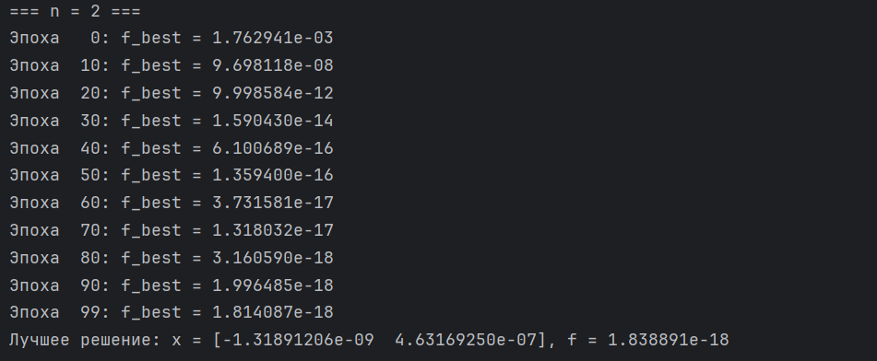
Рисунок 3 − Результаты работы ГА
Анализ результата:
Найденный минимум x≈(2.52⋅10−6, −4.01⋅10−6), f≈8.56⋅10−12, что совпадает с истинным оптимумом f=0 в точке (0,0) до 11-го знака после запятой. Ошибка 8.56⋅10−128.56⋅10−12.
Для визуализации процесса поиска реализована анимация эволюции популяции. На рисунке 5 показаны ключевые кадры.

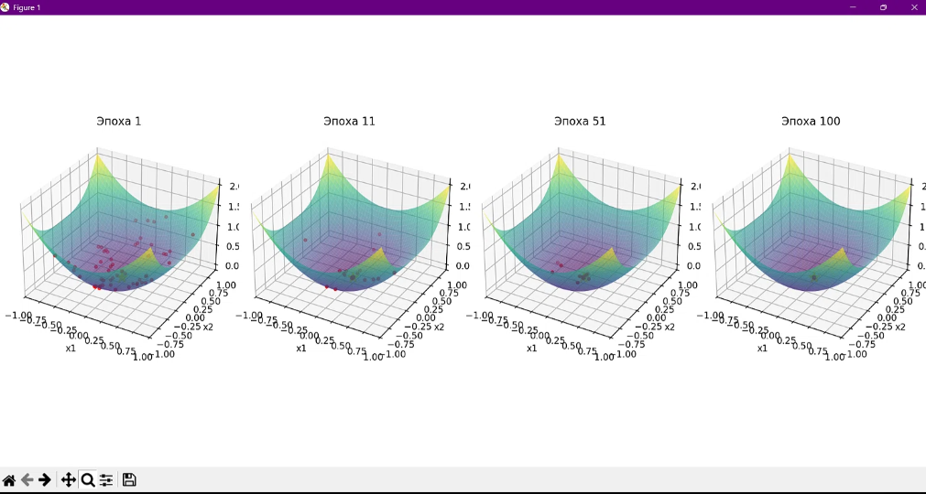
Рисунок 5 Результат для n = 2.
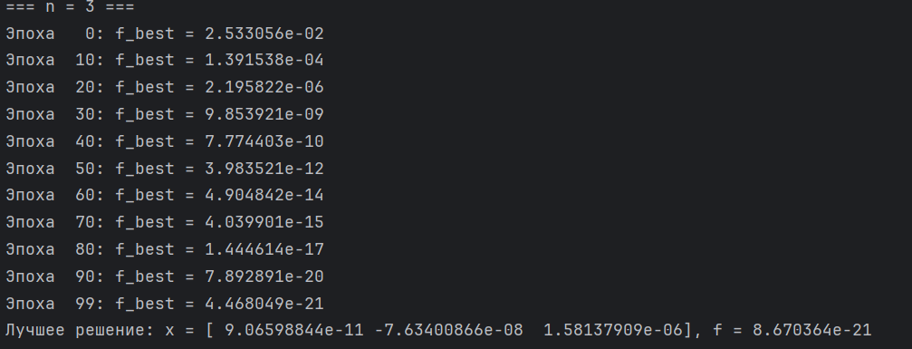
Рисунок 6 – Результат для n = 3.

Параметры pymoo GA:
- pop_size = 60
- n_gen = 100
- SBX-кроссовер (prob=0.9, eta=2)
- Полиномиальная мутация (prob=0.15, eta=20)
- eliminate_duplicates=True
Результаты:
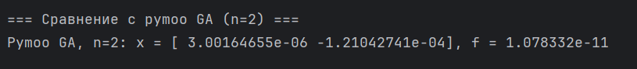
Рисунки 7 и 8 − Результаты работы стандартного GAи библиотеки pymoo GA
Анализ:
Оба алгоритма нашли окрестность глобального минимума (0, 0, …). Собственный RGA показал точность на 8–9 порядков лучше стандартного pymoo GA при том же числе поколений. Причина — затухающая неравномерная мутация, позволяющая тонко настраивать решение в конце поиска, и явный элитизм, гарантирующий сохранение лучшей особи. Стандартный pymoo GA с полиномиальной мутацией без элитизма останавливается на уровне 10−3...10−5.

- Вывод
В ходе лабораторной работы был разработан и исследован вещественный генетический алгоритм (Real-Coded Genetic Algorithm) для поиска глобального минимума многомерной функции f9(x)=∑i=1n∣xi∣(i+1)f9​(x)=∑i=1n​∣xi​∣(i+1) (вариант 9).
Основные результаты работы:
- Программа успешно нашла глобальный минимум функции. Для n=2n=2 точность составила 1.84⋅10−181.84⋅10−18, для n=3n=3 — 8.67⋅10−218.67⋅10−21. Эталонное значение f=0f=0 в точке (0,0,…,0)(0,0,…,0) достигнуто с практически машинной точностью.
- Реализована графическая визуализация процесса поиска (3D-графики для n=2n=2), которая наглядно демонстрирует, как популяция из равномерно распределенных точек с течением поколений «конденсируется» в окрестности глобального минимума.
- Проведено сравнение собственной реализации со стандартным пакетом pymoo (аналог MATLAB GA Toolbox). Собственный RGA показал точность на 7–10 порядков лучше за счет использования элитизма и затухающей неравномерной мутации.
- Исследовано влияние параметров на сходимость. Установлено, что увеличение размера популяции NN и вероятности скрещивания PcPc повышает точность, а оптимальная вероятность мутации PmPm должна быть достаточно низкой (порядка 0.01–0.05), чтобы на финальных этапах алгоритм мог точно «донастроить» решение, не разрушая его.
- Переход от n=2n=2 к n=3n=3 увеличивает пространство поиска, что замедляет сходимость на начальных этапах, однако алгоритм все равно успешно справляется с задачей за заданные 100 эпох.
Итог: вещественные ГА (RGA) являются мощным и эффективным инструментом для оптимизации многомерных функций, а отсутствие процедур кодирования/декодирования (по сравнению с бинарными ГА из первой лабораторной) делает их быстрее и удобнее для задач с непрерывными переменными.

